105年度編列預算採購災害防救相關設備物資
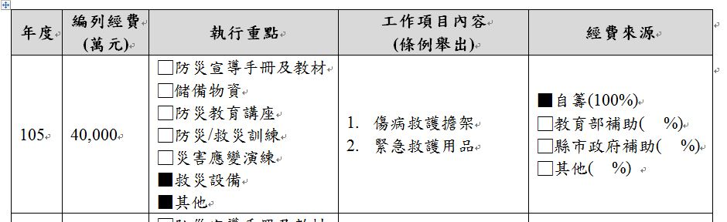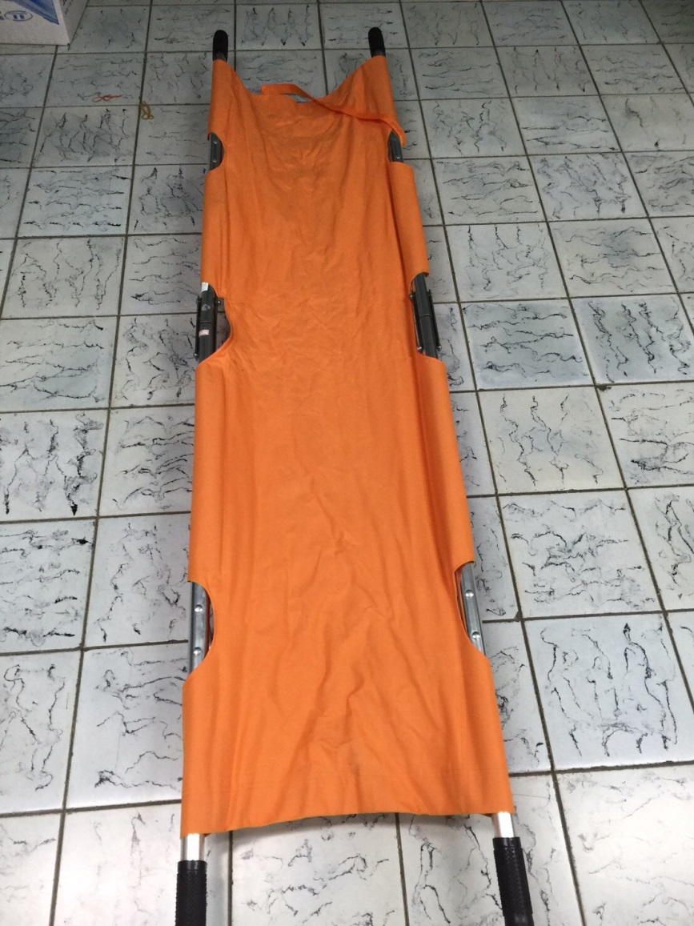
擔架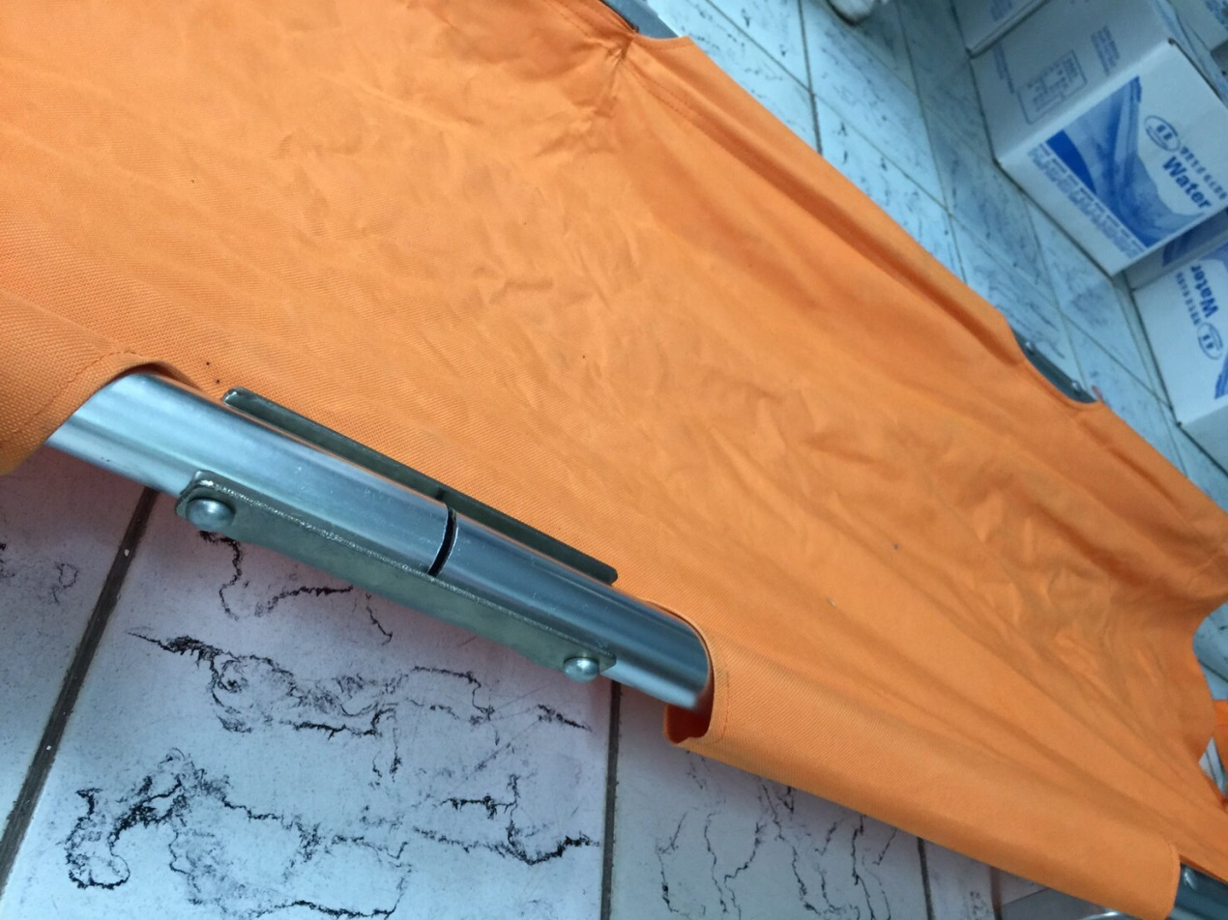
擔架與相關救護用品

